***Реализация Всероссийского физкультурно – спортивного комплекса «ГТО» в дошкольном образовании***



В рамках выполнения Указа Президента Российской Федерации от 24 марта 2014 года № 172 «О всероссийском физкультурно – спортивном комплексе «Готов к труду и обороне (ГТО)» с 01 января 2016 года начинается этап реализации ВФСК ГТО среди обучающихся всех образовательных организаций РФ.

Структура ВФСК ГТО состоит из 11 ступеней, детей дошкольного возраста относятся к первой ступени (6 – 8 лет).

В связи с этим Указом наш детский сад ведет подготовку детей к выполнению комплекса ГТО.

Целями ВФСК является повышение эффективности использования возможностей физической культуры и спорта в укреплении здоровья, гармоничном и всестороннем развитии личности, воспитании патриотизма и обеспечение преемственности в осуществлении физического воспитания населения.

Задачами ВФСК являются:

1. Увеличение числа граждан, систематически занимающихся физической культурой и спортом в РФ;
2. Повышение уровня физической подготовленности и продолжительности жизни граждан РФ;
3. Формирование у населения осознанных потребностей в систематических занятиях физической культурой и спортом, физическом самосовершенствовании и ведении ЗОЖ;
4. Повышение общего уровня знаний населения о средствах, методах и формах организации самостоятельных занятий, в том числе с использованием современных информационных технологий;
5. Модернизация системы физического воспитания и системы развития массового, детско – юношеского, школьного и студенческого спорта в образовательных организациях, в том числе путем увеличения количества спортивных клубов.

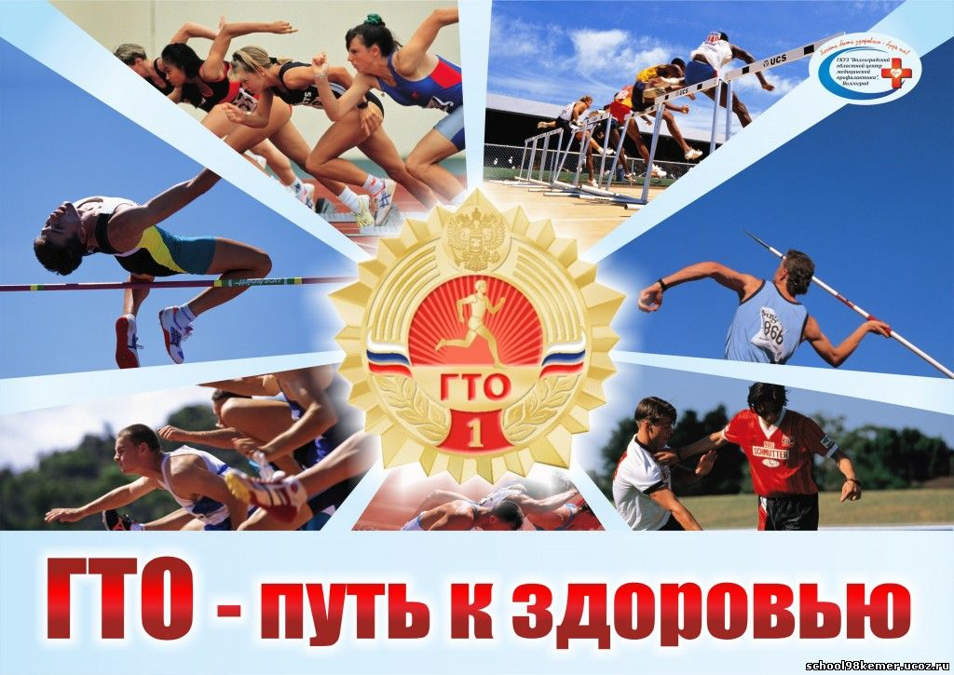

**I. СТУПЕНЬ**

(возрастная группа от 6 до 8 лет)

Виды испытаний (тесты) и нормативы Всероссийского физкультурно – спортивного комплекса «Готов к труду и обороне

|  |  |  |  |  |
| --- | --- | --- | --- | --- |
| БЕГ НА 1 КМ  Обязательный тест | |  | БЕГ НА 30 М  Обязательный тест | |
| Мальчики  http://oosur.surschk2.edusite.ru/images/znachok.jpg  Золотой знак  Без учета времени | Девочки  http://oosur.surschk2.edusite.ru/images/znachok.jpg  Золотой знак  Без учета времени | https://im1-tub-ru.yandex.net/i?id=774a43e21503c724345bb98de6e04314&n=33&h=215&w=346 | Мальчики  http://oosur.surschk2.edusite.ru/images/znachok.jpg  Золотой знак  5.9 секунды | Девочки  http://oosur.surschk2.edusite.ru/images/znachok.jpg  Золотой знак  6.2 секунды |
| http://oosur.surschk2.edusite.ru/images/znachok.jpgСеребряный знак  Без учета времени | http://oosur.surschk2.edusite.ru/images/znachok.jpg  Серебряный знак  Без учета времени |  | http://oosur.surschk2.edusite.ru/images/znachok.jpgСеребряный знак  6.7 секунды | http://oosur.surschk2.edusite.ru/images/znachok.jpg  Серебряный знак  7.0 секунды |
| http://oosur.surschk2.edusite.ru/images/znachok.jpgБронзовый знак  Без учета времени | http://oosur.surschk2.edusite.ru/images/znachok.jpg  Бронзовый знак  Без учета времени |  | http://oosur.surschk2.edusite.ru/images/znachok.jpgБронзовый знак  6.9 секунды | http://oosur.surschk2.edusite.ru/images/znachok.jpg  Бронзовый знак  7.2 секунды |
| Подтягивание из выса на высокой перекладине  Обязательный тест | | Подтягивание из виса лежа на низкой перекладине  Обязательный тест | | |
| Мальчики  http://oosur.surschk2.edusite.ru/images/znachok.jpg  Золотой знак  4 раза | https://im0-tub-ru.yandex.net/i?id=c9f2c9ccd9f3cefa993576a3ecc1b34c&n=33&h=215&w=323 | https://im1-tub-ru.yandex.net/i?id=5352da0eec9edc66f8a83c430c512f7b&n=33&h=215&w=292 | Мальчики  http://oosur.surschk2.edusite.ru/images/znachok.jpg  Золотой знак  13 раза | Девочки  http://oosur.surschk2.edusite.ru/images/znachok.jpg  Золотой знак  11 раза |
| http://oosur.surschk2.edusite.ru/images/znachok.jpgСеребряный знак  3 раза | http://oosur.surschk2.edusite.ru/images/znachok.jpgСеребряный знак  6 раза | http://oosur.surschk2.edusite.ru/images/znachok.jpgСеребряный знак  5 раза |
| http://oosur.surschk2.edusite.ru/images/znachok.jpgБронзовый знак  2 раза |  |  | http://oosur.surschk2.edusite.ru/images/znachok.jpgБронзовый знак  5 раза | http://oosur.surschk2.edusite.ru/images/znachok.jpgБронзовый знак  4 раза |
| Сгибание и разгибание рук в упоре лежа на полу  Обязательный тест | |  | Наклон вперед из положения стоя с прямыми ногами на полу  Обязательный тест | |
| Мальчики  http://oosur.surschk2.edusite.ru/images/znachok.jpg  Золотой знак  17 раза | Девочки  http://oosur.surschk2.edusite.ru/images/znachok.jpg  Золотой знак  11 раза | https://im1-tub-ru.yandex.net/i?id=b260ab7cd52584bb25999de077ae3884&n=33&h=215&w=257 | Мальчики  http://oosur.surschk2.edusite.ru/images/znachok.jpg  Золотой знак  Достать пол ладонями | Девочки  http://oosur.surschk2.edusite.ru/images/znachok.jpg  Золотой знак  Достать пол ладонями |
| http://oosur.surschk2.edusite.ru/images/znachok.jpgСеребряный знак  9 раза | http://oosur.surschk2.edusite.ru/images/znachok.jpgСеребряный знак  5 раза | http://img0.liveinternet.ru/images/attach/c/9/108/273/108273670_nakloni.jpg | http://oosur.surschk2.edusite.ru/images/znachok.jpgСеребряный знак  Касание пола пальцами | http://oosur.surschk2.edusite.ru/images/znachok.jpgСеребряный знак  Касание пола пальцами |
| http://oosur.surschk2.edusite.ru/images/znachok.jpgБронзовый знак  7 раза | http://oosur.surschk2.edusite.ru/images/znachok.jpgБронзовый знак  4 раза | http://oosur.surschk2.edusite.ru/images/znachok.jpgБронзовый знак  Касание пола пальцами | http://oosur.surschk2.edusite.ru/images/znachok.jpgБронзовый знак  Касание пола пальцами |
| Прыжок в длину с места толчком двумя ногами  Тест по выбору | | http://i.ytimg.com/vi/KSlbB0T9_L4/mqdefault.jpg | Метание теннисного мяча в цель, дистанция 6 м  Тест по выбору | |
| Мальчики  http://oosur.surschk2.edusite.ru/images/znachok.jpg  Золотой знак  140 сантиметров | Девочки  http://oosur.surschk2.edusite.ru/images/znachok.jpg  Золотой знак  135 сантиметров | http://clickcitymarket.ru/image/%7B9e69876f-79e3-464e-b7eb-ff9db14c2202%7D.jpg | Мальчики  http://oosur.surschk2.edusite.ru/images/znachok.jpg  Золотой знак  4 раза | Девочки  http://oosur.surschk2.edusite.ru/images/znachok.jpg  Золотой знак  4 раза |
| http://oosur.surschk2.edusite.ru/images/znachok.jpgСеребряный знак  120 сантиметров | http://oosur.surschk2.edusite.ru/images/znachok.jpgСеребряный знак  115 сантиметров |  | http://oosur.surschk2.edusite.ru/images/znachok.jpgСеребряный знак  3 раза | http://oosur.surschk2.edusite.ru/images/znachok.jpgСеребряный знак  3 раза |
| http://oosur.surschk2.edusite.ru/images/znachok.jpgБронзовый знак  115 сантиметров | http://oosur.surschk2.edusite.ru/images/znachok.jpgБронзовый знак  110 сантиметров |  | http://oosur.surschk2.edusite.ru/images/znachok.jpgБронзовый знак  2 раза | http://oosur.surschk2.edusite.ru/images/znachok.jpgБронзовый знак  2 раза |
| Бег на лыжах 1 км | |  | Бег на лыжах 2 км | |
| Мальчики  http://oosur.surschk2.edusite.ru/images/znachok.jpg  Золотой знак  8.00 | Девочки  http://oosur.surschk2.edusite.ru/images/znachok.jpg  Золотой знак  8.30 | http://www.o-vannoy.ru/images/article/orig/2015/03/pravila-zakalivaniya-organizma-27.jpg | Мальчики  http://oosur.surschk2.edusite.ru/images/znachok.jpg  Золотой знак  Без учета времени | Девочки  http://oosur.surschk2.edusite.ru/images/znachok.jpg  Золотой знак  Без учета времени |
| http://oosur.surschk2.edusite.ru/images/znachok.jpgСеребряный знак  8.30 | http://oosur.surschk2.edusite.ru/images/znachok.jpgСеребряный знак  9.00 |  | http://oosur.surschk2.edusite.ru/images/znachok.jpgСеребряный знак  Без учета времени | http://oosur.surschk2.edusite.ru/images/znachok.jpgСеребряный знак  Без учета времени |
| http://oosur.surschk2.edusite.ru/images/znachok.jpgБронзовый знак  8.45 | http://oosur.surschk2.edusite.ru/images/znachok.jpgБронзовый знак  9.15 |  | http://oosur.surschk2.edusite.ru/images/znachok.jpgБронзовый знак  Без учета времени | http://oosur.surschk2.edusite.ru/images/znachok.jpgБронзовый знак  Без учета времени |
| Плавание без учета времени | | http://val-mdou8.narod.ru/sport1.jpg | Количество нормативов которые необходимо выполнить для получения знака отличия ГТО | |
| Мальчики  http://oosur.surschk2.edusite.ru/images/znachok.jpg  Золотой знак  15 метров | Девочки  http://oosur.surschk2.edusite.ru/images/znachok.jpg  Золотой знак  15 метров |  | http://oosur.surschk2.edusite.ru/images/znachok.jpg  Золотой знак | 7 |
| http://oosur.surschk2.edusite.ru/images/znachok.jpgСеребряный знак  10 метров | http://oosur.surschk2.edusite.ru/images/znachok.jpgСеребряный знак  10 метров |  | http://oosur.surschk2.edusite.ru/images/znachok.jpgСеребряный знак | 6 |
| http://oosur.surschk2.edusite.ru/images/znachok.jpgБронзовый знак  10 метров | http://oosur.surschk2.edusite.ru/images/znachok.jpgБронзовый знак  10 метров |  | http://oosur.surschk2.edusite.ru/images/znachok.jpgБронзовый знак | 6 |

Чтобы сдать нормы комплекса ГТО надо зарегистрироваться на официальном сайте ВФСК ГТО [www.gto.ru](http://www.gto.ru) и получить ID – номер.